III. Akustika

1. Fyzikální akustika
1.1. Akustické vlny
1.2. Vlnová rovnice
1.3. Rychlost zvukových vln v plynech
1.4. Šíření zvukových vln
1.5. Intenzita zvuku
1.6. Interference zvukových vln

2. Slyšení
2.1. Fyziologie slyšení
2.2. Intenzita a hlasitost
2.3. Spektrální složení a barva zvuku

3.Pohyb zdroje a detektoru vln
3.1. Dopplerův jev pro zvuk
3.2. Rázová vlna
3.3. Dopplerův jev pro světlo

III. Akustika

1. Fyzikální akustika

1.1. Akustické vlny

Jedná se o sledování mechanických výchylek atomů, respektive vlnění, molekul obecného prostředí. Zvukem rozumíme takové vlnění, obvykle ve vzduchu, v rozsahu 10Hz – 20kHz. Pro vyšší frekvence se používá název ultrazvuk.
Zdrojem zvuku je obvykle chvějící se těleso (struna, ladička, zvon, reproduktor, hlasivky….), detektorem je zařízení schopné převést chvění na měřitelnou veličinu (mikrofon, ucho….).
Ve vzduchu se jedná o podélné vlnění (obecně v pevných látkách podélné i příčné) ve smyslu mechanických výchylek molekul ve směru x
$ψ(x,t)=ψ_{0}\text{cos}(ωt−\text{kx})$ (1.1.1)

1.2. Vlnová rovnice

Předpokládejme šíření zvuku v trubici o průřezu S (viz obr.1.2.1.).

F=Sp_{a}
x+ψ
x+Δx
x
x+ψ+Δx+Δψ
F+ΔF=Sp_{a}+ ΔF
S

Obr. 1.2.1. Šíření zvuku ve válci.

V trubici se šíří akustická vlna spojená s lokální změnou tlaku Δp (akustický tlak p_{a}) a změnou objemu ΔV/V. Podobně jako v případě Hookova zákona předpokládáme mezi nimi lineární závislost. Pro charakterizaci pružnosti plynů používáme modul objemové pružnosti K nebo objemovou stlačitelnost B, platí
$Δp=−K\frac{ΔV}{V} → K=\frac{1}{B}=−\frac{Δp}{{ΔV}/V}$ (1.2.1)
V trubici zvolíme tenkou vrstvu plynu o šířce Δx. Tato vrstva s průchodem vlny kmitá kolem rovnovážné polohy s amplitudou ψ₀ (1.1.1). Pro objem vrstvy V platí
$V=SΔx$ (1.2.2)
a pro změnu objemu ΔV s výchylkou
$ΔV=SΔψ$ (1.2.3)
po dosazení do (1.2.1) dostaneme
$p_{a}=Δp=−K\frac{Δψ}{Δx} →−K\frac{∂ψ}{∂x}$ (1.2.4)
Celková síla působící na průřez trubice je
$F_{a}={\text{Sp}}_{a}=−\text{SK}\frac{∂ψ}{∂x}$ (1.2.5)
Rozdíl sil v bodech x, x+Δx
${ΔF}_{a}=\text{SK}{\left(\frac{∂ψ}{∂x}\right)}_{x+Δx}−\text{SK}{\left(\frac{∂ψ}{∂x}\right)}_{x}→\text{SK}Δx\frac{∂^{2}ψ}{∂x^{2}}$ (1.2.6)
Hmotnost vrstvy $Δm$ o délce je Δx
$Δm=SρΔx$ (1.2.7)
kde $ρ$ je objemová hustota prostředí. Pak z druhého Newtonova zákona
${ΔF}_{a}=Δm\frac{∂^{2}ψ}{∂t^{2}}$ (1.2.8)
Dostaneme po dosazení
$\frac{∂^{2}ψ}{∂x^{2}}=\frac{ρ}{K}\frac{∂^{2}ψ}{∂t^{2}}=\frac{1}{v^{2}}\frac{∂^{2}ψ}{∂t^{2}}$ (1.2.9)
Což je vlnová rovnice pro akustický tlak a pro rychlost šíření zvuku dostaneme
$v=\sqrt{\frac{K}{ρ}=}\sqrt{\frac{1}{Bρ}}$ (1.2.11)
Je to analogický vztah jako pro strunu I. (3.2.8), kde K odpovídá napětí T₀ a hustoty jsou si podobné, respektive rozdílné jen dimenzí. Vztah (1.2.11) dovoluje vypočítat rychlost šíření zvukových vln v konkrétním prostředí (viz II (1.9.5) pro ocel v=5000ms⁻¹).

1.3. Rychlost zvukových vln v plynech

V případě vzduchu nebo plynů obecně upravíme vztah pro rychlost. Předpokládáme, že se jedná o adiabatický děj, protože frekvence je relativně vysoká a nedojde tak k výměně tepla respektive k přenosu tepla v plynu z jednoho místa na druhé. Pro tento děj platí
${\text{pV}}^{γ}=\text{konst}$ (1.3.1)
Kde $γ$ je poměr specifických tepel při konstantním tlaku a objemu. Vztah diferencujeme
${pγV}^{γ−1}\text{dV}+V^{γ}\text{dp}=0$ (1.3.2)
S využitím definice K (1.2.1) dostaneme po úpravě
$K=γp$ (1.3.3)
Pro hustotu plynu platí
$ρ=\frac{m}{V}=\frac{\text{nM}}{V}$ (1.3.4)
Kde n je počet molů a M je hmotnost jednoho molu. Platí
$v^{2}=\frac{K}{ρ}=\frac{γ\text{pV}}{\text{nM}}$ (1.3.5)
Stavová rovnice plynů má známý tvar
$\text{pV}=\text{nRT}$ (1.3.6)
Pak pro rychlost dostaneme
$v=\sqrt{\frac{K}{ρ}}=\sqrt{\frac{γ\text{RT}}{M}}$ (1.3.7)
Rychlost je vyjádřena parametry, které jsou pro plyny dobře známé.
Např. pro vzduch $γ=1\text{.}4$, M=0.029kgmol⁻¹, T=300K, R=8.31Jmol⁻¹K⁻¹ dostaneme v=380ms⁻¹, to je výsledek blízký experimentální hodnotě 330ms⁻¹. Pro akustické vlny s frekvencemi 20 – 20000Hz vlnová délka je asi 16m – 16mm.

1.4. Šíření zvukových vln

Zvuková vlna, která se šíří např. v trubici, je podélná vlna změn polohy částic vzduchu, sama částice kmitá prakticky na místě, a současně se jedná o šíření změny tlaku vzduchu vzhledem k atmosférickému tlaku, respektive samotného akustického tlaku. Pro výchylku platí vztah (1.1.1), pro akustický tlak (1.2.4). Po dosazení dostaneme
$p_{a}=−K\frac{∂ψ}{∂x}=−\text{Kk}ψ_{0}\text{sin}(ωt−\text{kx})$ (1.4.1)
Pro amplitudu s použitím (1.3.7) a vztahu $v=ω/k$
$p_{a0}=\text{Kk}ψ_{0}=v{\text{ρωψ}}_{0}$ (1.4.1)
Což je důležitý vztah mezi akustickým tlakem a výchylkou částic.
Atmosférický tlak je asi 101.3kPa, maximální akustický tlak, který snese lidské ucho je asi 28Pa, pak pro frekvenci 1000Hz dostaneme pro vzduch max. výchylku 11$μ$m, pro hranici slyšitelnosti je p_{a} asi 2.8 10⁻⁵Pa a odpovídající výchylka 11pm (průměr atomu, molekuly je řádově 100pm).

1.5. Intenzita zvuku

Intenzitou zvuku rozumíme energii zvuku, která projde jednotkovou plochou za jednotku času, tedy je to akustický výkon dělený plochou
$I=\frac{P}{S}$ (1.5.1)
kde za výkon bereme jeho střední hodnotu
$\bar{P}=\bar{E}v$ (1.5.2)
a kde $\bar{E}$je celková střední hodnota energie na jednotkové vzdálenosti ve směru šíření zvuku a v je rychlost šíření zvuku.
Pro kinetickou energii uvažované vrstvy vzduchu platí
${\text{dE}}_{k}=\frac{1}{2}\text{dm}v_{ψ}^{2}=\frac{1}{2}Sρ\text{dx}ω^{2}ψ_{0}^{2}{\text{sin}}^{2}(ωt−\text{kx})$ (1.5.3)
kde v_{ψ} je rychlost kmitání vrstvy, kterou dostaneme derivací výchylky (1.1.1). Pro hmotnost vrstvy dm použijeme vztah (1.2.7). Pak pro její střední hodnotu na jednotkové vzdálenosti
${\bar{E}}_{k}=\frac{1}{λ}\int_{0}^{λ}{{\text{dE}}_{k}}=\frac{1}{4}{Sρω}^{2}ψ_{0}^{2}$ (1.5.4)
Předpokládáme stejný příspěvek kinetické a potenciální energie, pak
$\bar{E}=2{\bar{E}}_{k}=\frac{1}{2}{Sρω}^{2}ψ_{0}^{2}$ (1.5.5)

Pro intenzitu zvuku (Wm⁻²) ze vztahu (1.5.1) a (1.5.2) dostaneme
$I=\frac{1}{2}{\text{ρω}}^{2}ψ_{0}^{2}v$ (1.5.6)

Pokud máme zdroj s výkonem P_{z} a homogenní prostředí, pak se zvuk šíří v kulových vlnoplochách a pro intenzitu musí platit
$I=\frac{P_{z}}{4{πr}^{2}}$ (1.5.7)
Kde r je vzdálenost od zdroje.

1.6. Interference zvukových vln

Pro skládání, interferenci zvukových vln lze postupovat tak jak v kapitole II. Základním předpokladem je platnost principu superpozice. Respektovat musíme stabilitu nebo lépe dobré koherentní vlastnosti zvukových vln, což je relativně dobře splněno. Rovněž je třeba uvažovat reálné vlastnosti zdrojů a detektorů zvuku.
Pro dva signály můžeme psát za dost obecných předpokladů (stejné amplitudy volíme pro zjednodušení, rovněž jsou interferenční jevy výraznější)
$ψ(x,t)=ψ_{1}(x,t)+ψ_{2}(x,t)=ψ_{\text{01}}\text{cos}(ω_{1}t_{1}−k_{1}x_{1}+ϕ_{1})+ψ_{\text{01}}\text{cos}(ω_{2}t_{2}−k_{2}x_{2}+ϕ_{2})$ (1.6.1)
Po běžné úpravě

$\begin{aligned}ψ(x,t)=ψ_{1}(x,t)+ψ_{2}(x,t)= \\ 2ψ_{\text{01}}\text{cos}(\frac{ω_{1}t_{1}−ω_{2}t_{2}}{2}−\frac{k_{1}x_{1}−k_{2}x_{2}}{2}+\frac{ϕ_{1}−ϕ_{2}}{2})\text{cos}(\frac{ω_{1}t_{1}+ω_{2}t_{2}}{2}−\frac{k_{1}x_{1}+k_{2}x_{2}}{2}+\frac{ϕ_{1}+ϕ_{2}}{2})\end{aligned}$ (1.6.2)
To je relativně obecný a složitý výraz pro diskusi. Dáme přednost jednotlivým speciálním případům.

1. Vlny se liší pouze fází, pak
$ψ(x,t)=ψ_{1}(x,t)+ψ_{2}(x,t)=2ψ_{\text{01}}\text{cos}(\frac{ϕ_{1}−ϕ_{2}}{2})\text{cos}(ω_{1}t_{1}−k_{1}x_{1}+\frac{ϕ_{1}+ϕ_{2}}{2})$ (1.6.3)
Výsledná vlna je až na fázi , což není důležité, ta původní, ale její amplituda silně závisí na fázovém rozdílu$Δϕ=ϕ_{1}−ϕ_{2}$. Zajímavé výsledky dostaneme pro
$\frac{Δϕ}{2}=nπ$ je amplituda maximální – konstruktivní interference (1.6.4)
$\frac{Δϕ}{2}=nπ+\frac{π}{2}$ je amplituda nulová – destruktivní interference. (1.6.5)

2. Vlny se liší pouze umístěním obou zdrojů, pak
$x_{1}=x−x_{\text{01}} x_{2}=x−x_{\text{02}}$ (1.6.6)
A dostaneme
$\begin{aligned}ψ(x,t)=ψ_{1}(x,t)+ψ_{2}(x,t)=2ψ_{\text{01}}\text{cos}(k_{1}\frac{x_{\text{01}}−x_{\text{02}}}{2})\text{cos}(ω_{1}t_{1}−k_{1}x−k_{1}\frac{x_{\text{01}}+x_{\text{02}}}{2}+ϕ_{1})= \\ 2ψ_{\text{01}}\text{cos}(k_{1}\frac{{Δx}_{0}}{2})\text{cos}(ω_{1}t−k_{1}x+ϕ_{1}^{'})\end{aligned}$ (1.6.7)
Dostáváme podobný výsledek, jedná se prakticky o původní vlnu se změněnou fází, ale s amplitudou silně závislou na vzdáleností počátků, tzv. dráhovém rozdílu ${Δx}_{0}=x_{\text{01}}−x_{\text{02}}$ . Pro diskusi jsou zajímavé dva případy
$k_{1}\frac{{Δx}_{0}}{2}=nπ→{Δx}_{0}=2n\frac{λ_{1}}{2}$ je amplituda maximální (1.6.8)
$k_{1}\frac{{Δx}_{0}}{2}=nπ+\frac{π}{2}→{Δx}_{0}=(2n+1)\frac{λ_{1}}{2}$ je amplituda nulová. (1.6.9)
V prvním případě nastane konstruktivní interference když dráhový rozdíl je sudý násobek půlvlny a destruktivní případ je pro lichý násobek.

3. Vlny se liší pouze časem, kdy zdroje začnou vysílat, pak
$t_{1}=t−t_{\text{01}} t_{2}=t−t_{\text{02}}$ (1.6.10)
A dostaneme
$\begin{aligned}ψ(x,t)=ψ_{1}(x,t)+ψ_{2}(x,t)=2ψ_{\text{01}}\text{cos}(ω_{1}\frac{t_{\text{01}}−t_{\text{02}}}{2})\text{cos}(ω_{1}t+ω_{1}\frac{t_{\text{01}}+t_{\text{02}}}{2}−k_{1}x_{1}+ϕ_{1})= \\ 2ψ_{\text{01}}\text{cos}(ω_{1}\frac{{Δt}_{0}}{2})\text{cos}(ω_{1}t−k_{1}x+ϕ_{1}^{''})\end{aligned}$ (1.6.11)
Dostáváme podobný výsledek, jedná se prakticky o původní vlnu se změněnou fází, ale s amplitudou silně závislou na časovém rozdílu ${Δt}_{0}=t_{\text{01}}−t_{\text{02}}$ . Pro diskusi jsou zajímavé dva případy
$ω_{1}\frac{{Δt}_{0}}{2}=nπ→{Δt}_{0}=2n\frac{T_{1}}{2}$ je amplituda maximální (1.6.12)
$ω_{1}\frac{{Δt}_{0}}{2}=nπ+\frac{π}{2}→{Δt}_{0}=(2n+1)\frac{T_{1}}{2}$ je amplituda nulová. (1.6.13)
V prvním případě nastane konstruktivní interference když časový rozdíl je sudý násobek půlperiody a destruktivní případ je pro lichý násobek.

4.Vlny se liší pouze frekvencemi a přes disperzní vztah rovněž vlnočty.
$$ψ(x,t)=ψ_{1}(x,t)+ψ_{2}(x,t)=2ψ_{\text{01}}\text{cos}(\frac{ω_{1}−ω_{2}}{2}t−\frac{k_{1}−k_{2}}{2}x)\text{cos}(\frac{ω_{1}+ω_{2}}{2}t−\frac{k_{1}+k_{2}}{2}x+ϕ_{1})$$
(1.6.14)
Pro zjednodušení volíme případ, kdy interferenci pozorujeme v bodě x=0, pak

$ψ(x,t)=ψ_{1}(x,t)+ψ_{2}(x,t)=2ψ_{\text{01}}\text{cos}(\frac{ω_{1}−ω_{2}}{2}t)\text{cos}(\frac{ω_{1}+ω_{2}}{2}t+ϕ_{1})$ (1.6.15)

Dostáváme v místě detekce kmit s frekvencí rovnou průměru obou a s amplitudou silně závislou na rozdílu frekvencí $Δω=ω_{1}−ω_{2}$ . Zajímavý případ nastane pro dvě blízké frekvence. Pak vznikne kmit prakticky o původní frekvenci, ale s amplitudou výrazně modulovanou frekvencí ${Δω}/2$. Vzniknou tak rázy. Důsledkem je, že slyšíme původní tón modulovaný s dvojnásobnou frekvencí, respektive rázy s frekvencí $Δω\text{.}$ Např. pro frekvence 100Hz a 101Hz slyšíme modulaci 1Hz. Příklady rázů pro různé frekvence jsou na obr.1.6.1.
Obr. 1.6.1. Příklady vzniku rázů pro uvedené frekvence.

2. Slyšení

2.1. Fyziologie slyšení

Uvádíme jen obrázek řezu lidského ucha a odkazujeme na speciální literaturu. Z fyzikálního pohledu je nejdůležitější tzv. hlemýžď, kde dochází k frekvenční analýze, podstatná skutečnost je v přenosu a analýze akustických signálů vedenými příslušnými nervy v mozku.

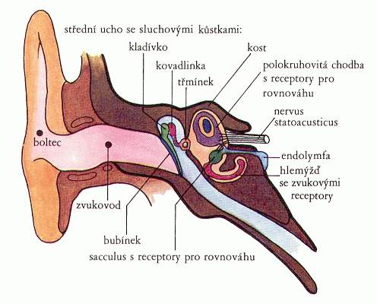
http://yoohoo.euweb.cz/cantor2004/aktual/aktual8/img3/ucho.jpg

Obr. 2.1.1. Anatomický řez lidským uchem.

Slyšíme, respektive vnímáme u zvuku hlasitost (fyzikálně intenzitu), výšku (frekvenci), barvu (frekvenční spektrum) s příslušnou informační a emocionální kvalitou.

2.2. Intenzita a hlasitost

Lidské ucho slyší v rozpětí asi 12 řádů intenzity zvuku, ale současně slyšení silně závisí na frekvenci zvuku. Frekvenční interval je asi od 20Hz do 16000Hz. Pod hranicí 20Hz rozeznáváme již jednotlivé údery (oblast infrazvuku), frekvence 16000Hz je prakticky nejvyšší slyšitelná hranice u mladého člověka, s věkem se tato hranice posouvá k nižším frekvencím. Pro interval zvuku nad 16kHz používáme název ultrazvuk(bohaté aplikace, např.nedestruktivní metoda v medicíně, struktura a poruchy v tuhých materiálech atd.). Z praktického hlediska nepoužíváme stupnici pro intenzitu zvuku v Wm⁻², ale zavádíme hlasitost měřenou v decibelech (dB). Hlasitost je subjektivní vjem určený hladinou intenzity zvuku $β$, pro kterou platí
$β=\text{10}{\text{log}}_{\text{10}}\frac{I}{I_{0}}$ (2.2.1)
kde I je intenzita zvuku a I₀ je nejnižší slyšitelná intenzita (pro 1000Hz I₀=10⁻¹²Wm⁻²). Tak např. pro I=10⁻⁵ je poměr I/I₀=10⁷, pak $β=\text{10}{\text{log}}_{\text{10}}{\text{10}}^{7}=\text{70}\text{dB}$
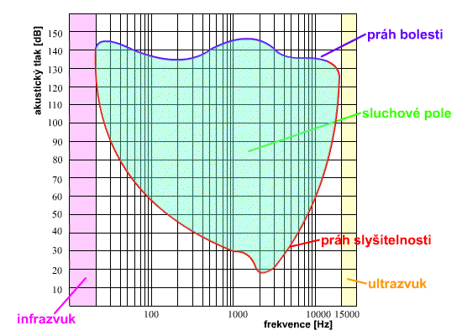
http://home.vsb.cz/petr.bernat/texty/varhany/anatomie/pistaly_akustika.htm

Obr. 2.2.1. Schematické znázornění sluchového pole v závislosti na frekvenci signálu.

Na obr. 2.2.1. je v závislosti na frekvenci uveden práh slyšitelnosti (v obr. místo veličiny „akustický tlak“ je třeba nahradit „hladina intenzity zvuku nebo hlasitost“), to je nejmenší slyšitelná hladina intenzity zvuku, práh bolesti kdy hrozí poškození sluchu a vlastní sluchové pole. Na dalším obr.2.2.2. jsou uvedeny hladiny hlasitosti, lépe hladiny intenzity zvuku v závislosti na frekvenci.

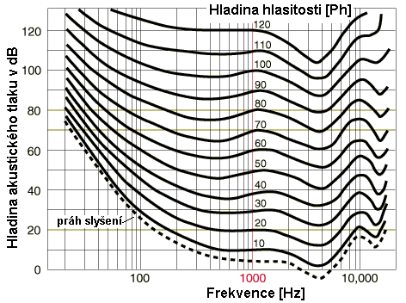
Obr. 2.2.2. Hladiny hlasitosti v závislosti na frekvenci akustického signálu.

2.3. Spektrální složení a barva zvuku

Harmonický tvar vlny odpovídá čistému tónu, tedy monochromatické vlně. Ve skutečnosti se vždy jedná o složitější případ, směs harmonických vln nebo spojitě se měnící amplitudu s frekvencí.
Fourierova analýza dovoluje nahradit tyto signály diskrétním nebo spojitým spektrem harmonických vln. Lze tedy závěry odvozené pro harmonické vlny použít i pro velmi složité signály.
Lidská řeč patří samozřejmě k těm nejdůležitějším zvukovým signálům. Její analýzou se zabývají speciální discipliny.
Významnou oblastí akustiky je hudba, respektive zvuky vydávané hudebními nástroji. Výsledný tón nebo obecně zvuk nástroje je výslednicí chvění nástroje jako celku. V jednodušším pohledu můžeme využít poznatků z 1dm kmitů (struna, vzduchový sloupec), mnohem složitější jsou 2dm příklady (membrány bubnů, činely…), případně 3dm (nástroj jako celek, korpus nástroje, zvon atd. …).
Pro strunu upevněnou na obou koncích jsme získali I.(3.215),(3.2.16)
$λ_{n}=\frac{2L}{n}, λ_{1}=2L →λ_{n}=λ_{1}\frac{1}{n}$ (2.3.1)
$ν_{n}=\frac{v_{0}}{λ_{n}}, ν_{1}=\frac{v_{0}}{λ_{1}} →ν_{n}=ν_{1}n$ (2.3.2)
Zvukové spektrum je tedy určeno násobky základní frekvence (obr. 2.3.1). Určení, případně výpočet amplitud jednotlivých kmitů je složitější záležitost.
Podobně je tomu u kmitajícího vzduchového sloupce, který je základem dechových hudebních nástrojů. V případě volných konců trubice na obou stranách (obr. 2.3.1 ) je vlnová délka dána analogickým vztahem (n je celé číslo)
$λ_{n}=\frac{2L}{n} ν_{n}=\frac{\text{nv}}{2L}$ (2.3.3)
V případě jednoho konce uzavřeného a druhého volného (obr. 2.3.1.) platí (n jsou lichá čísla)
$λ_{n}=\frac{4L}{n} ν_{n}=\frac{\text{nv}}{4L}$ (2.3.4)
Objektivní spektrální složení lze získat např. zaznamenáním zvukového signálu mikrofonem a pak aplikovat Fourierovu analýzu. Subjektivně schopnost rozeznávat různé barvy – spektrální odlišnosti a absolutní frekvenci je silně závislé na kvalitě sluchu a zkušenosti (absolutní sluch, poruchy sluchu…).
Obr. 2.3.1. Kmity soustavy (hudebního nástroje) s pevnými konci (struna), otevřenými konci a s jedním pevným a druhým volným koncem (L=1m).
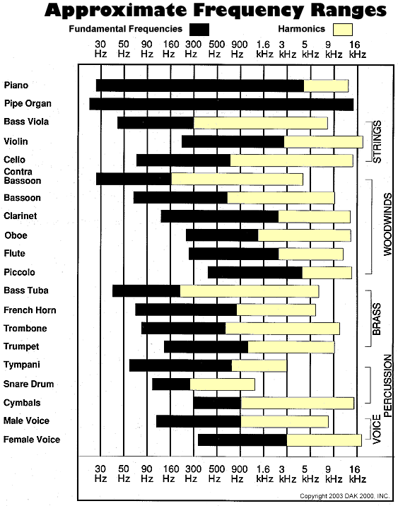
http://www.dak.com/reviews/ImagesR/2024_FreqGraph.gif

Obr. 2.3.2. Frekvenční rozsahy hudebních nástrojů.

3.Pohyb zdroje a detektoru vln

3.1. Dopplerův jev pro zvuk

Ze zkušenosti víme, že přibližující zdroj zvuku slyšíme s vyšší frekvencí, vzdalující se s nižší frekvencí. Závislost detekované frekvence na vzájemném pohybu detektoru, zdroje a prostředí je tzv. Dopplerův jev (Christian Doppler 1803-1853, publikace 1842).
Pokud detektor i zdroj se nepohybují vůči prostředí (vzduchu) platí
$ν_{0}=\frac{v}{λ}$ (3.1.1)
Kde v je rychlost šíření zvuku.

v_{d}
λ
λ´= λ-Δ λ
v
v_{z}=0
v_{z}
v_{d}=0
b
a

Obr. 3.1.1. Dopplerův jev, a – pevný zdroj, pohybující se detektor, b – pevný detektor, pohybující se zdroj.

1. Pevný zdroj, pohybující se detektor.
V tomto případě, kdy zdroj se nepohybuje vůči prostředí, zůstává vlnová délka stejná. Mění se jen relativní rychlost nebo počet prošlých vlnoploch detektorem. Pro přibližující se detektor ke zdroji rychlostí v_{d} vzroste relativní rychlost na v+v_{d} , respektive stoupne počet vlnoploch, které projdou detektorem, pak platí pro detekovanou frekvenci
$ν=\frac{v+v_{d}}{λ}=ν_{0}\frac{v+v_{d}}{v}→ν>ν_{0}$ (3.1.2)
Pro vzdalující se detektor
$ν=\frac{v−v_{d}}{λ}=ν_{0}\frac{v−v_{d}}{v}→ν<ν_{0}$ (3.1.3)

2.Pohybující se zdroj, pevný detektor
Zdroj se pohybuje vůči prostředí rychlostí v_{z}, tedy vysílá jinou vlnovou délku. Pro pohyb zdroje k detektoru se vlnová délka zkrátí o $Δλ=v^{'}T$ (vlastní doba kmitu T respektive frekvence zdroje $ν_{0}$ se nemění), pak
$ν=\frac{v}{λ−Δλ}=\frac{v}{λ−v_{z}T}=\frac{v}{v/ν_{0}−v_{z}/ν_{0}}=ν_{0}\frac{v}{v−v_{z}}→ν>ν_{0}$ (3.1.4)
Pro pohyb zdroje od detektoru platí analogicky
$ν=\frac{v}{λ+Δλ}=\frac{v}{λ+v_{z}T}=\frac{v}{v/ν_{0}+v_{z}/ν_{0}}=ν_{0}\frac{v}{v+v_{z}}→ν<ν_{0}$ (3.1.5)

3. Pohybuje se zdroj i detektor
Spojíme oba případy tak, že frekvenci $ν_{0}$ ve vztazích (3.1.2,3) nahradíme frekvencí $ν$ ze vztahů (3.1.4,5) a spojením i směrů pohybu dostaneme obecně
$ν=ν_{0}\frac{v}{v∓v_{z}}\frac{v±v_{d}}{v}=ν_{0}\frac{v±v_{d}}{v∓v_{z}}$ (3.1.6)
Pro malé rychlosti v_{d} a v_{z} vzhledem k v jsou frekvence v případech 1 a 2 prakticky stejné. Vztahy (3.1.2,3) až (3.1.4,5) lze pro relativní rychlost zdroje a detektoru $v_{\text{rel}}=\left|v_{z}±v_{d}\right|$ napsat ve tvaru
$ν≃ν_{0}\frac{v±v_{d}±v_{z}}{v} → ν≃ν_{0}\left(1±\frac{v_{\text{rel}}}{v}\right)$ (3.1.7)
3.2. Rázová vlna

Tento jev je obecně známý v případě pozorování hluku letadla pohybujícího se rychlostí větší než rychlost zvuku. V takovém případě zdroj vytvoří vlnoplochy, které jsou uvnitř kužele – Machův kužel (viz obr.3.2.2.). Pokud je detektor mimo kužel nezaznamená žádný signál. Při průchodu pláště kužele detektorem zaznamenáme silný hluk – rázová vlna (rychlé vyrovnání tlaků). Pro vrcholový úhel $Θ$kužele – Machův úhel platí
$\text{sin}(Θ)=\frac{\text{vt}}{v_{z}t}=\frac{v}{v_{z}} v_{z}>v$ (3.2.1)
Poměr v_{z}/v se nazývá Machovo číslo a udává kolikrát rychleji se zdroj (letadlo) pohybuje k rychlosti zvuku.

v_{d}t
vt
Θ

Obr. 3.2.2. Rázová vlna.
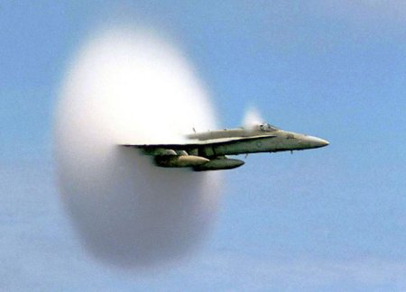

An F/A-18 Hornet photographed just as it broke the sound barrier.
Credit: Ensign John Gay, USS Constellation, US Navy
Obr. 3.2.3. Překročení zvukové bariéry.
.
3.3. Dopplerův jev pro světlo

Zásadní rozdíl pro Dopplerův jev pro zvuk a světlo je v tom, že zvuk k šíření potřebuje vzduch (rychlost je funkcí vlastností prostředí) zatím co světlo materiální prostředí nepotřebuje (rychlost světla c je konstantní). Ze speciální teorie relativity vyplývá, že Dopplerův jev existuje pouze pro relativní pohyb detektoru a zdroje a navíc vztahy v této teorii jsou stejné jako v klasické fyzice pokud rychlosti jsou mnohem menší než c. Můžeme tedy použít upravený vztah (3.1.7)
$ν≃ν_{0}\left(1±\frac{v_{\text{rel}}}{c}\right) v_{\text{rel}}\text{<<}c$ (3.3.1)
Kde + je pro přibližující se objekty a – pro vzdalující se objekty. Při astronomických pozorováních se obvykle měří vlnová délka, kde platí
$ν=\frac{c}{λ} ν_{0}=\frac{c}{λ_{0}}$ (3.3.2)
Pak po dosazení do(3.3.1)
$λ=λ_{0}{\left(1±\frac{v_{\text{rel}}}{c}\right)}^{−1}≃λ_{0}\left(1∓\frac{v_{\text{rel}}}{c}\right)$ (3.3.3)
Po úpravě
$Δλ=λ−λ_{0}=∓\frac{v_{\text{rel}}}{c}λ_{0}$ (3.3.4)
Nebo
$v_{\text{rel}}={±cΔλ}/{λ_{0}}$ (3.3.5)
V případě zkrácení vlnové délky, tedy zvýšení frekvence, se jedná o tzv. „modrý posuv“ v opačném případě o“rudý posuv“, ze vztahu (3.3.5)lze určit relativní rychlost přibližování nebo vzdalování objektů. V astronomii se pozoruje pouze rudý posuv svědčící o rozpínání vesmíru (obr.3.3.1.).

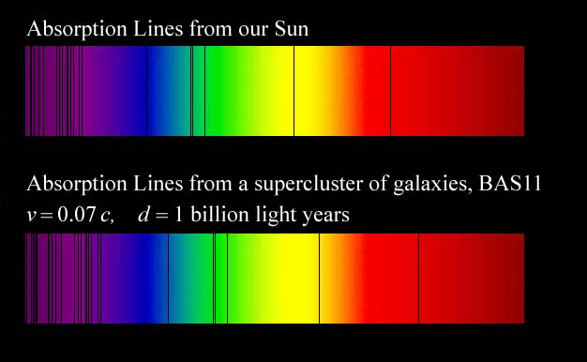

http://stokes.byu.edu/redshift.jpg

Obr. 3.3.1. Rudý posuv v astronomii - Dopplerův jev.

